**CERTAMEN 1 - Ayudantía**

1. **Desarrolle las siguientes preguntas de conversión y codificación binaria.**

1. Convierta el número Decimal 235 en sus equivalentes Binario y hexadecimal: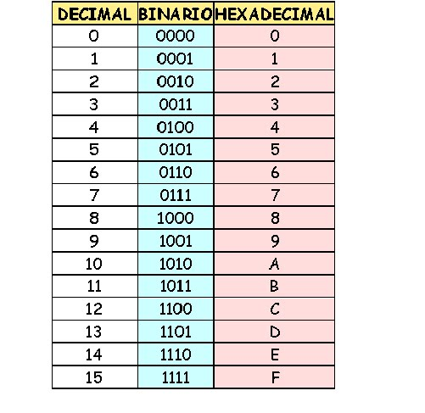

| 235 | 2 |
| --- | --- |
| 117 (,5)  58 (,5)  29  14 (,5)  7  3 (,5)  1 (,5)  0 (,5)  // | 1  1  0  1  0  1  1  1 **↑** |

*Se divide por 2 hasta llegar a 0.

*Si tiene decimal, da 1 y se trunca  
hacia abajo. Si no hay decimal, es  
cero.

*El resultado binarios es de abajo hacia  
arriba: 11101011

*El resultado hexadecimal sería:  
1110 | 1011 = EB16

2. Cuántos números diferentes se pueden representar con 32 bits y cual es su rango:

* 232
* [0, (232 - 1)]

3. Convierte a decimal los siguientes números binarios **en complemento a dos** (o sea, son números negativos):

a) 1011

- (23*1) + (22*0) + (21*1) + (20*1) = (-8) + 0 + 2 + 1 = -5

b) 110100

c) 01110100

d) 10011101

4. Convierta los siguientes números decimales **a números de complemento a dos** de 8 bits e indique qué número decimal desbordaría el rango (OVERFLOW):

*Se da vuelta el número y se le suma 1.

a) 41

| 41 | 2 |
| --- | --- |
| 20  10  5  2  1  0 | 1  0  0  1  0  1 |

41 a binario = 101001

101001 a C2 = (010110) + 1 = 010111

b) −64

c) 124

d) −128

e) 133

5. Convierta los siguientes números complemento a dos de 4 bits en números complemento a dos de 8 bits:

*Si está en complemento a dos y empieza en 1, se rellena con unos. Si parte en 0, se rellena con ceros.

a) 0100

= 00001000

b) 1011

= 11111011

B. Al igual que los computadores, efectúe la resta binaria de B - A en C2:

*Desarrolle en forma clara el procedimiento e indique el resultado en binario.

a) = 10101101

b) = 11000101

C.- Desarrolle los siguientes ejercicios de compuertas lógicas:

a) ¿Cuál es la función de salida X para el circuito que representa la figura?

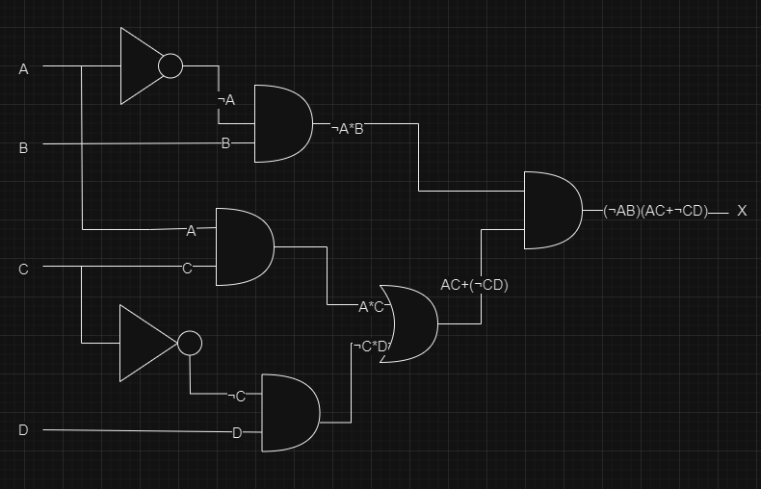

b) Diseñe el circuito lógico combinacional que cumpla con la función (Utilice puertas NOT, AND, OR):

F = ∑ (1, 2, 14)

MAPAS DE KARNAUGH:

|  | A B C D |
| --- | --- |
| 0  **1**  **2**  **3**  4  **5**  6  7  8  9  10  11  12  13  14  15 | 0 0 0 0  **0 0 0 1**  **0 0 1 0**  **0 0 1 1**  0 1 0 0  **0 1 0 1**  0 1 1 0  0 1 1 1  1 0 0 0  1 0 0 1  1 0 1 0  1 0 1 1  1 1 0 0  1 1 0 1  1 1 1 0  1 1 1 1 |

Minterm:

F = ∑(1,2,3,5)

| CD \ AB | 00 | 01 | 11 | 10 |
| --- | --- | --- | --- | --- |
| 00 |  |  |  |  |
| 01 | **1** | **1** |  |  |
| 11 | **1** |  |  |  |
| 10 | **1** |  |  |  |